Первая семестровая работа по ОРИС

**Сайт для реализации Viju:** [**https://viju.ru**](https://viju.ru)Будет созданы страницы: Главная страница сайта, Регистрация, Вход, Страница фильма (Джон Уик 3),

При ошибке 404 перенаправляет на главную

Сайт регистрации и входа (/register и /login):

В отличии от оригинала будет два сайта регистрации и входа, будет иметь только форму с вводом почты и пароля с кнопкой. Форма. Войти с помощью на сайте не будет. Кнопка назад ведет на главную страницу, Политика конфиденциальности и ссылки будут, но не будут кликабельны. При ошибке между кнопкой и формой пароля возникнет текст с ошибкой. Если пользователь авторизован, выполняется перенаправление на главную.

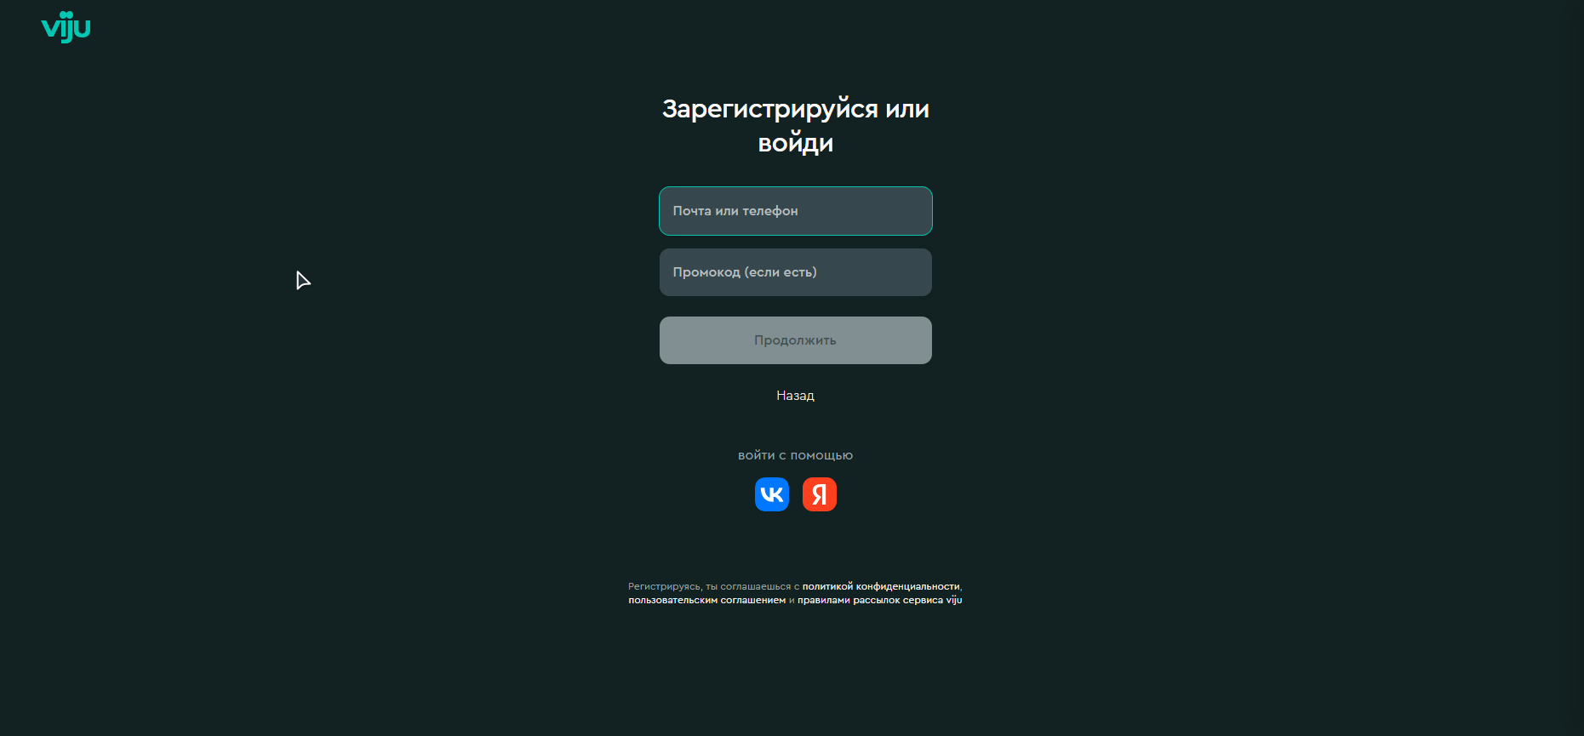

Рисунок auth/enter

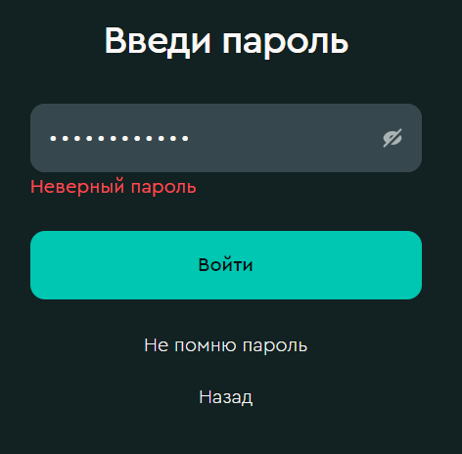

Рисунок Оповещение об ошибке

Сайт фильма (film):  
Будет создан единственный сайт фильма на примере Джон Уик 3. В строке запроса вводятся параметр filmId в котором указывается id фильма.

Информация о фильме: имя, теги, дата актеры, картинки и тд подгружаются из базы данных.

При нажатии на кнопки Киномы, больше о Фильме и Рекомендации скроллят на соответствующие категории страницы

Вместо анимированных вставок будут картинки. Кнопки Смотреть 14 дней за 1 р, добавить в избранное Ссылки на актеров не будут работать.

В информации все ссылки будут заменены на обычный текст

Рекомендации будут, но не будут кликабельны

Показать больше раскрывает больше информации

Из базы данных подгружается вся информация о фильме, крое рекомендаций

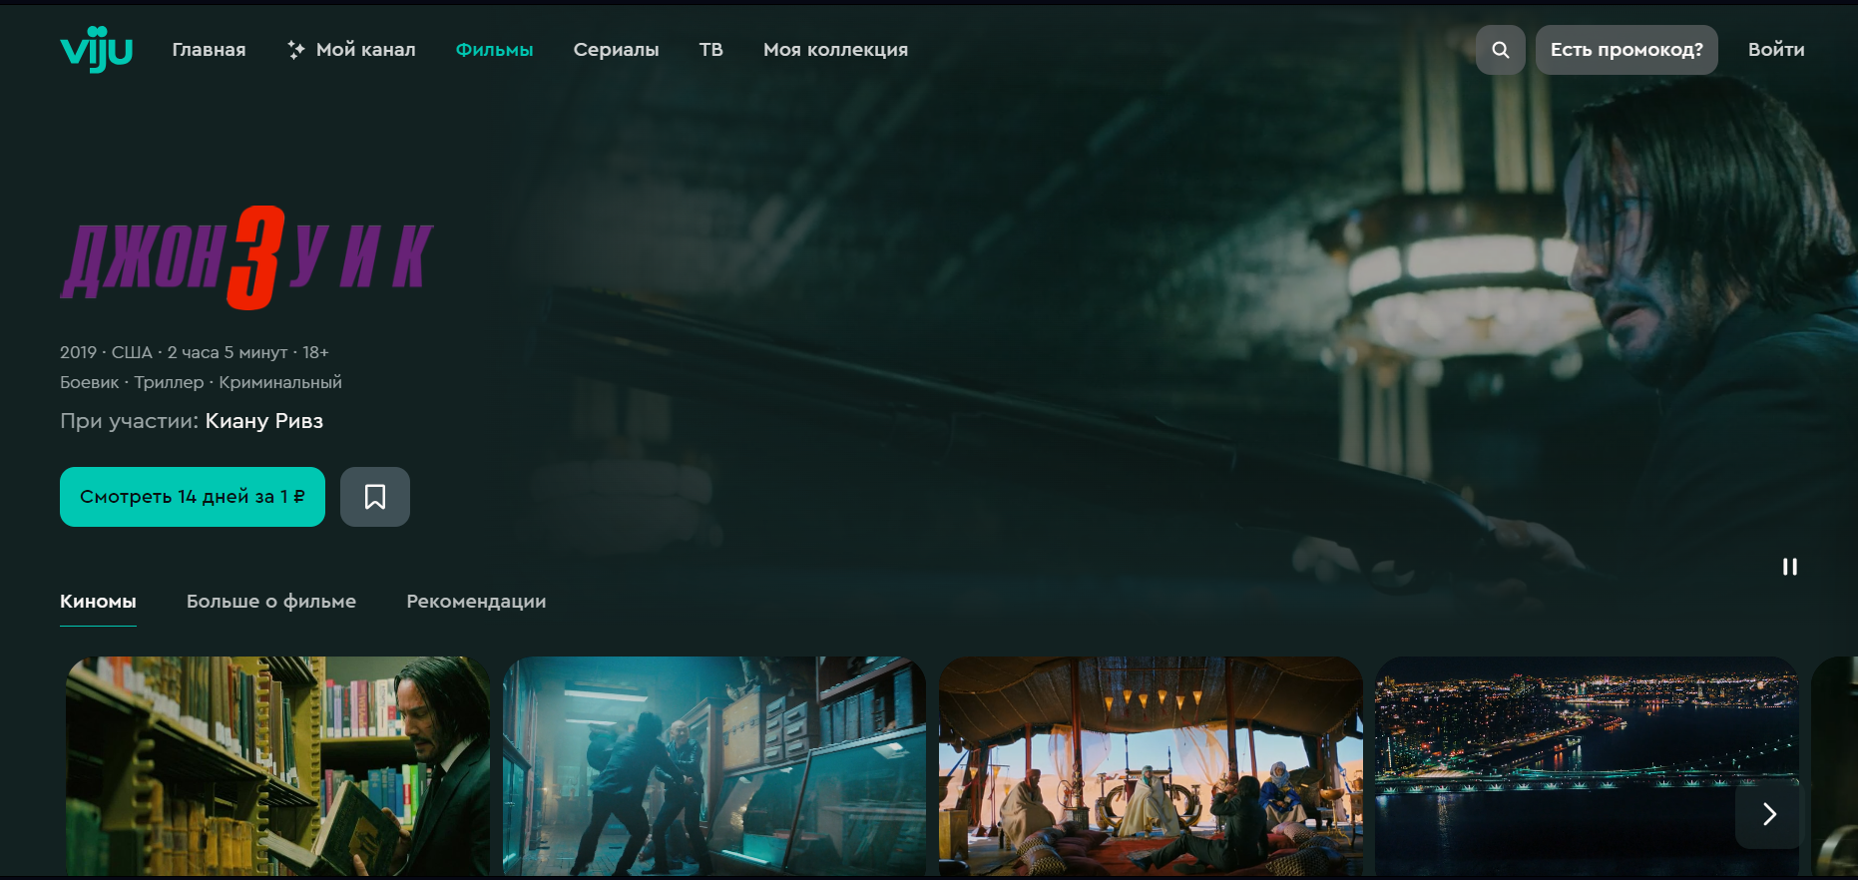

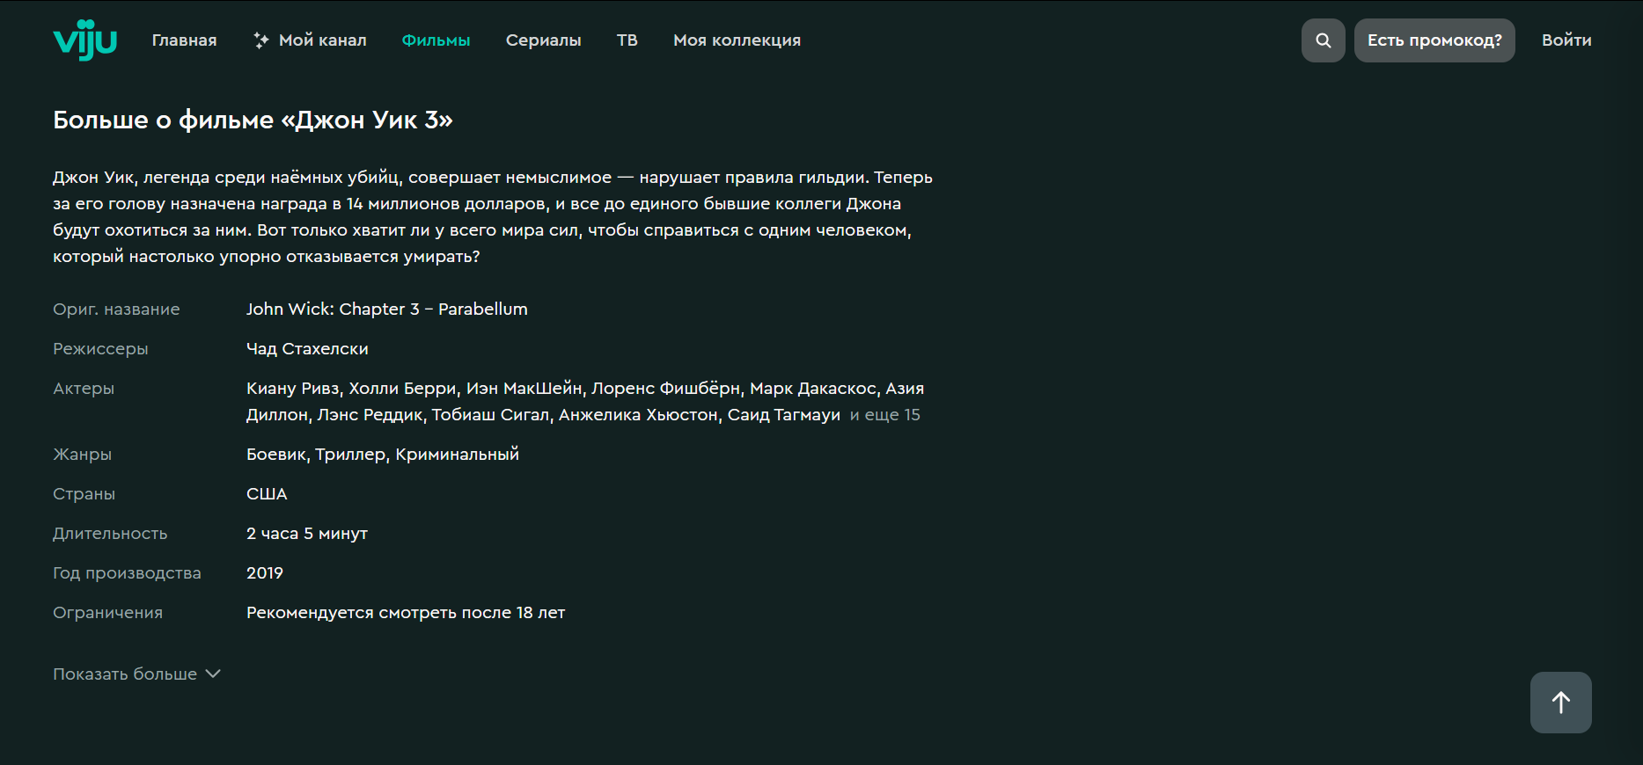

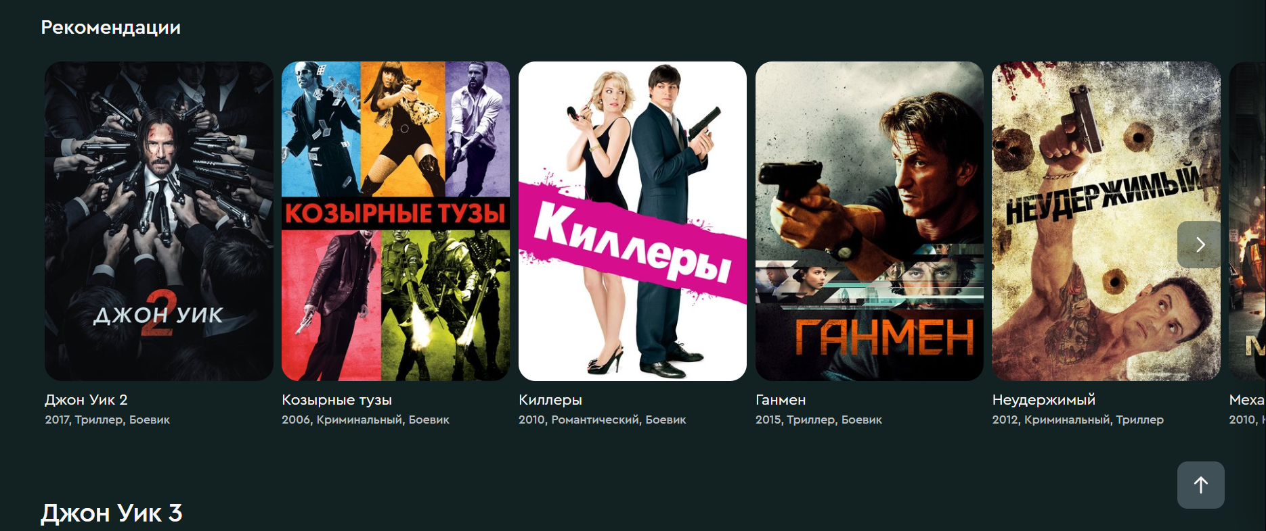

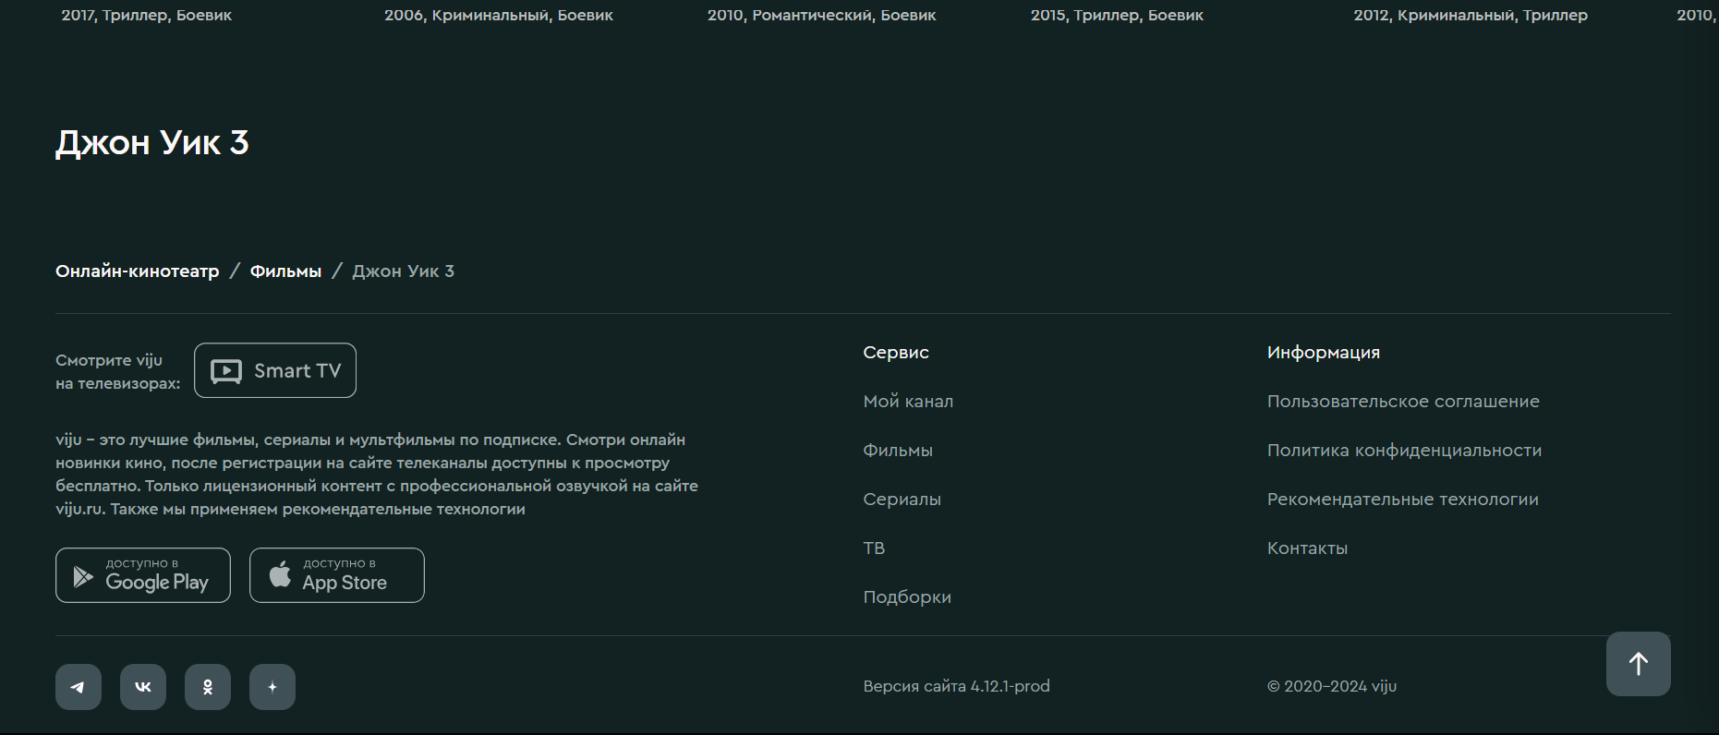

Главная страница:

В зависимости от того вошел ли пользователь в аккаунт или нет, он будет видеть разные шапки сайта. На главной странице будут категории с карточками фильмов.

В шапке как на сайте при наведении мышкой на Фильмы и Сериалы появляется панель с жанрами.

Реализации действий кнопок шапки при нажатии не будет.  
Кнопка входа переводит на страницу входа. Кнопка Главная и иконка сайта переводят на эту же страницу при нажатии на карточку переводит на сайт фильма. При пролистывании появляется кнопка вернуться наверх.  
Анимации у карточек не будет. Вместо них будут картинки.  
В подвале сайта все будет реализовано так же, как на сайте с анимациями, но никаких функций иметь не будут

Фильмы и сериалы подгружаются на главную страницу из бд в карточки (Картинка, имя, теги, год)

На сайте различные категории могут подгружаться из бд (что-то вроде актуального сейчас)

Секция с рекламой подписки будет, но не будет работать

